NETGEAR Nighthawk M5: rychlé a spolehlivé připojení kdekoli na světě
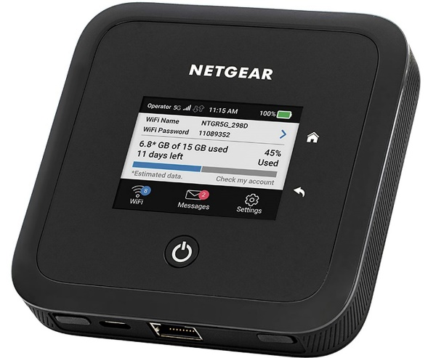
Praha, 18. listopadu 2020 – Společnost NETGEAR, globální dodavatel inovativních síťových produktů pro koncové uživatele, firmy a poskytovatele služeb, uvádí na český a slovenský trh nový LTE mobilní router NETGEAR Nighthawk M5 s podporou nejnovějších technologií 5G a Wi-Fi 6. Novinka nabízí vysoce rychlé a spolehlivé internetové připojení kdekoli na světě pro až 32 zařízení současně.
Nový kompaktní mobilní router Nighthawk M5 je vybaven moderní technologií 5G LTE Cat 22 s 4x4 MU-MIMO a 256-QAM, která poskytuje spolehlivé LTE připojení o rychlosti stahování dat až 4 Gb/s. Podpora nejnovějšího Wi-Fi standardu Wi-Fi 6 pak umožňuje toto připojení sdílet s až 32 zařízeními současně. Součástí mobilního routeru jsou také dva TS-9 konektory pro zapojení dodatečných externích antén, USB port a gigabitový ethernetový port s možností propojení zařízení se stávajícím domácím routerem v momentě, kdy klasické kabelové, optické či DSL připojení není zrovna k dispozici.
Snadné nastavení a nepřetržitá kontrola
Mobilní router Nighthawk M5 lze snadno konfigurovat, spravovat a monitorovat prostřednictvím 2,4” barevného dotykového LCD displeje a mobilní aplikace NETGEAR Mobile. Obě možnosti nabízejí vedle ovládání klíčových funkcí zařízení také nepřetržitou kontrolu využití dat či prohlížení multimediálních souborů na mobilním routeru a jejich přehrávání na vybraném mobilním zařízení. Vysoké zabezpečení Nighthawk M5 obstarává řada pokročilých bezpečnostních funkcí, jako jsou WPA/WPA2/WPA3, VPN, oddělený přístup pro hosty, rodičovská kontrola a další.
Mobilní router Nighthawk M5 obsahuje také výkonný 5040mAh Li-ion akumulátor, díky němuž zařízení zvládne až třináctihodinový nepřetržitý provoz na jedno nabití.
Cena a dostupnost
Mobilní router Nighthawk M5 je k dostání v síti obchodních partnerů společnosti NETGEAR za doporučenou koncovou cenu 24 700 korun/950 euro s DPH.
O společnosti NETGEAR
Společnost NETGEAR (NASDAQGM: NTGR) navrhuje inovativní, značková technologická řešení, která svým vysokým výkonem, spolehlivostí a snadnou použitelností odpovídají na specifické síťové, úložné a bezpečnostní potřeby malých či středně velkých firem a domácích uživatelů. Nabízí ucelené portfolio síťových produktů, které umožňují uživatelům propojit jejich multimediální zařízení a internet – sdílet připojení k internetu, periferní zařízení, soubory, digitální multimediální obsah a aplikace mezi více počítači a dalšími elektronickými přístroji s přístupem k internetu. Pro podniky poskytuje společnost NETGEAR síťové prvky, úložiště a bezpečnostní řešení bez dodatečných vysokých nákladů a složitosti, které jsou jinak typické pro rozsáhlé IT infrastruktury. NETGEAR zároveň podporuje poskytovatele špičkových služeb v jejich oblasti podnikání. Produkty NETGEAR jsou postaveny na osvědčených technologiích z oblasti bezdrátového připojení, ethernetových a powerline sítí, přičemž je u nich kladen důraz na spolehlivost, snadné použití, pokročilé funkce, stylový design a technologické inovace. Na všechny produkty ProSafe poskytuje NETGEAR doživotní záruku. Řešení NETGEAR se prodávají na více než 45 000 obchodních místech po celém světě a prostřednictvím více než 39 000 prodejců s přidanou hodnotou. Společnost sídlí v San Jose v Kalifornii a má pobočky v 25 zemích. NETGEAR je partner programu ENERGY STAR®. Další
informace jsou k dispozici na webových stránkách www.netgearcz.cz. Sledujte společnost NETGEAR na www.facebook.com/netgearczask a www.linkedin.com/company/netgear-cesko.

© 2020 NETGEAR, Inc. NETGEAR a logo NETGEAR jsou ochranné známky či registrované ochranné známky společnosti NETGEAR, Inc. a jejích dceřiných společností ve Spojených státech a dalších zemích. Ostatní názvy značek a produktů jsou ochranné známky nebo registrované ochranné známky příslušných majitelů. Uvedené informace podléhají změnám bez upozornění. NETGEAR nenese odpovědnost za technické nebo redakční chyby nebo opomenutí. Všechna práva vyhrazena.

Výhledové prohlášení:
Tato tisková zpráva obsahuje výhledová prohlášení v souladu s „U.S. Private Securities Litigation Reform Act“ z roku 1995. Za tato výhledová prohlášení jsou považovány informace týkající se produktů, řešení a technologií společnosti NETGEAR, očekávané funkce, vlastnosti, parametry, spolehlivost, přijetí na trhu, růst trhu, specifické použití, zpětná vazba od uživatelů a postavení produktů a technologií NETGEAR na trhu. Tato prohlášení jsou založena na současných očekáváních vedení společnosti a podléhají určitým rizikům, nejistotám a předpokladům, včetně následujících: skutečná cena, výkon a jednoduchost používání výrobků NETGEAR nemusí splňovat představy o ceně, výkonu a jednoduchosti používání zákazníků; výkon výrobků může být nepříznivě ovlivněn reálnými podmínkami provozního prostředí; selhání produktů může za určitých okolností způsobit trvalou ztrátu dat koncových uživatelů; nové viry nebo internetové hrozby mohou snížit účinnost bezpečnostních technologií v produktech NETGEAR; schopnost společnosti NETGEAR vyvíjet a prodávat své výrobky a technologie může poklesnout vlivem dopadu a cenové politiky konkurenčních výrobků či zavedení alternativních technologických řešení. Další informace o možných rizikových faktorech, které by mohly ovlivnit společnost NETGEAR a její obchodní činnost, jsou podrobně popsány v oznámeních společnosti NETGEAR, pravidelně podávaných americké Komisi pro cenné papíry a burzu (SEC). NETGEAR na sebe nebere žádný závazek zveřejnit případné revize výhledových prohlášení obsažených v tomto dokumentu, aby odrážela události nebo okolnosti, které nastaly po datu vydání této zprávy nebo v reakci na vznik neočekávaných událostí.

# # # KONEC ZPRÁVY # # #

Kontakt:
Klára Ariño • Account Manager (CZ, SK) • Tel.: 777 728 091 • E-mail: klara.arino@moveup.cz

